Tableau de bord 5 – GimbUS 26 février au 11 mars
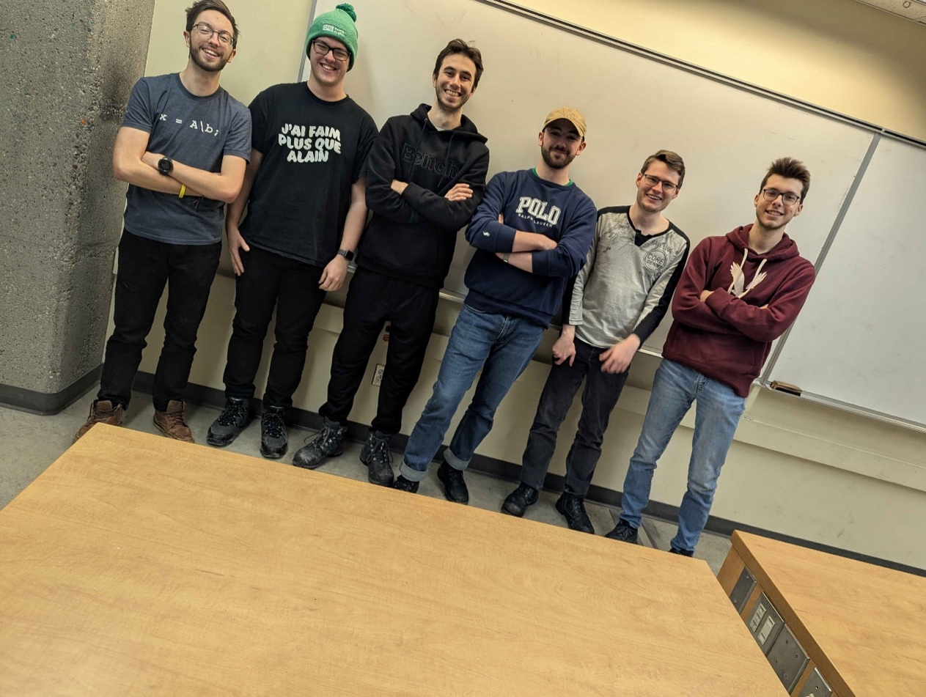
[Guillaume Béland (Modélisation 3D), Hugo Bergeron (Contrôle moteur + Accéléromètre+caméra), Michaël Bruneau (Accéléromètre), Rémi Jetté (Chef d’équipe + Contrôle moteur), Justin Marcoux (Modélisation mathématique du système), Samuel Hamelin (Modélisation 3D) & Maxence Jacob-Laforce (HMI)]
Ce qu’il faut faire :  - Finir d’Implémenter les quaternions  - Se procurer le restant des vis  - Faire passer les fils dans la structure  - Designer un support à IMU qui fonctionne pour le nouvel IMU  - Perfectionner les mouvements faits selon les données captés par l’IMU (filtrage, réactivité)  - HMI  - Correction des mouvements Yaw avec l’IMU  - Faire bouger les moteurs en conséquence des objets détectés par la caméra (centré les objets)  - Modéliser le support à écran  - Modéliser le support à RPI5  - Implémenter un nouveau IMU avec magnétomètre  - Modifier la poignée  - Se procurer un autre fil pour la Pi cam | Ce qui a été fait :  - Communication Serial RPI5 avec arduino (Hugo)  - Vérification du fonctionnement de la Picam (Hugo)  - Tests avec opencv (Hugo)  - Tests avec YOLOv4 (Hugo)  - Calcul des angles moteurs selon la détection avec YOLO (Hugo)  - Début de l’intégration de l’IMU au code comprenant les quaternions (Hugo)  - Mise à jour du Jira (Michael + Rémi)  - HMI (développement clavier + adaptation à l’écran + options) (Maxence)  - Intégration des boards de contrôles et IMU à la poignée (Samuel)  - Réimpression de la base et la poignée  - Changement de la méthode de calcul des angle (justin)
Nombre heure moyen par membre :  Guillaume : 2h, Hugo : 20h, Michaël : 2h, Rémi : 3h, Justin : 3h, Samuel: 3h, Maxence : 4h | Risques :  Emmêlement des fils autour de la gimbal  Fils trop court pour la caméra
Problèmes rencontrés :  - Manque des vis (encore)  - IMU ne rentre pas correctement sur son support imprimé  - Problème au niveau de la rotation Yaw (dépendant uniquement de la lecture d’un gyroscope)  - Fil pas assez long pour la caméra | Points à aborder avec le superviseur :
Burn down Chart  (sur l’autre page) | Objectif du projet :  Réaliser une gimbal 3 axes capable de stabiliser une caméra, ainsi que de détecter et d’automatiquement suivre une cible

